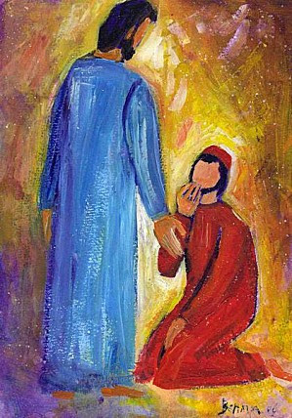 **JOVEN Y RICO**

El Evangelio no nos dice el nombre de ese joven, lo que sugiere que puede representar a cada uno de nosotros. Además de poseer muchos bienes, parece estar bien educado e instruido, y también animado por una sana inquietud que le impulsa a buscar la verdadera felicidad. Por eso se pone en camino para encontrar una guía autorizada, creíble y fiable. Encuentra esa autoridad en la persona de Jesucristo y por eso le pregunta: «Maestro bueno, ¿qué he de hacer para tener en herencia la vida eterna?». Pero el joven piensa en un bien que se puede ganar con su propio esfuerzo.

Para ayudarle a acceder a la fuente del bien y de la verdadera felicidad, Jesús le indica la **primera etapa** que debe recorrer, que es aprender a hacer el bien a los demás: «Si quieres entrar en la vida, guarda los mandamientos». Jesús lo devuelve a la vida terrenal y le muestra el camino para heredar la vida eterna, es decir, el amor concreto al prójimo.

Jesús también comprende cuál es el punto débil de su interlocutor: está demasiado apegado a los muchos bienes materiales que posee. Por eso el Señor le propone un **segundo paso a dar**, el de pasar de la lógica del “mérito” a la del don: «Si quieres ser perfecto, anda, vende lo que tienes y dáselo a los pobres y tendrás un tesoro en el cielo». Jesús cambia la perspectiva: le invita a no pensar en asegurarse el más allá sino a darlo todo en su vida terrenal.

Finalmente, Jesús propone una **tercera etapa**, la de la imitación: «¡Ven! Sígueme». Seguir a Cristo no es una pérdida, sino una ganancia incalculable. Ese joven rico, sin embargo, tiene su corazón dividido entre dos amos: Dios y el dinero. El miedo a arriesgarse y a perder sus posesiones le hace volverse a casa triste. No había dudado en plantear la pregunta decisiva, pero no tuvo valor para aceptar la respuesta, que es la propuesta de “desatarse” de sí mismo y de las riquezas para “atarse” a Cristo, para caminar con Él y descubrir la verdadera felicidad.

**Papa Francisco, agosto de 2021**